

Č. 10,11

OBČASNÍK

OBECNÍHO ÚŘADU

**Měsíc říjen, listopad**



**Nohejbalový turnaj**

V sobotu dne 9.11.2021 se ve Velké Bukové na místním hřišti uskutečnila již tradiční akce. Jednalo se o nohejbalový turnaj, jehož hlavní cenou byl velký posvícenský koláč, pro první tři vítězné týmy. Počasí bylo tentokrát chladné, ale důležité bylo, že nepršelo. Celý turnaj byl pro letošní ročník pojat trochu jinak. Jednalo se o losovaný turnaj, tedy jednotlivé týmy se losovaly na místě. Hráči byli nasazeni do jednotlivých košů dle výkonnosti. Tento způsob se ukázal jako velmi dobrý a celý turnaj se díky tomuto pojetí stal naprosto vyrovnaným pro všechny zúčastněné. Nohejbalový turnaj probíhal celý den. Občerstvení zajišťovali, dobrovolní hasiči z Velké Bukové. Vítanou návštěvou byli hoši z Rakovníka, konkrétně nohejbalisté z Průhona, kteří celý den předváděli pěkné sportovní výkony. Na prvních třech místech se umístily týmy 3. Vidláci, 2. Vojtíšci, 1. Sumci.

Všem zúčastněným, jak hráčům, tak lidem zajištujícím chod turnaje a občerstvení, bych chtěl touto cestou srdečně poděkovat za výdrž v chladném počasí a pomoc všeho druhu týkající se turnaje.

Sportu zdar, nohejbalu na Velké Bukové zvlášť.

Ing. Pavel Svoboda

…………………………………………………………………………………………………………………………………………

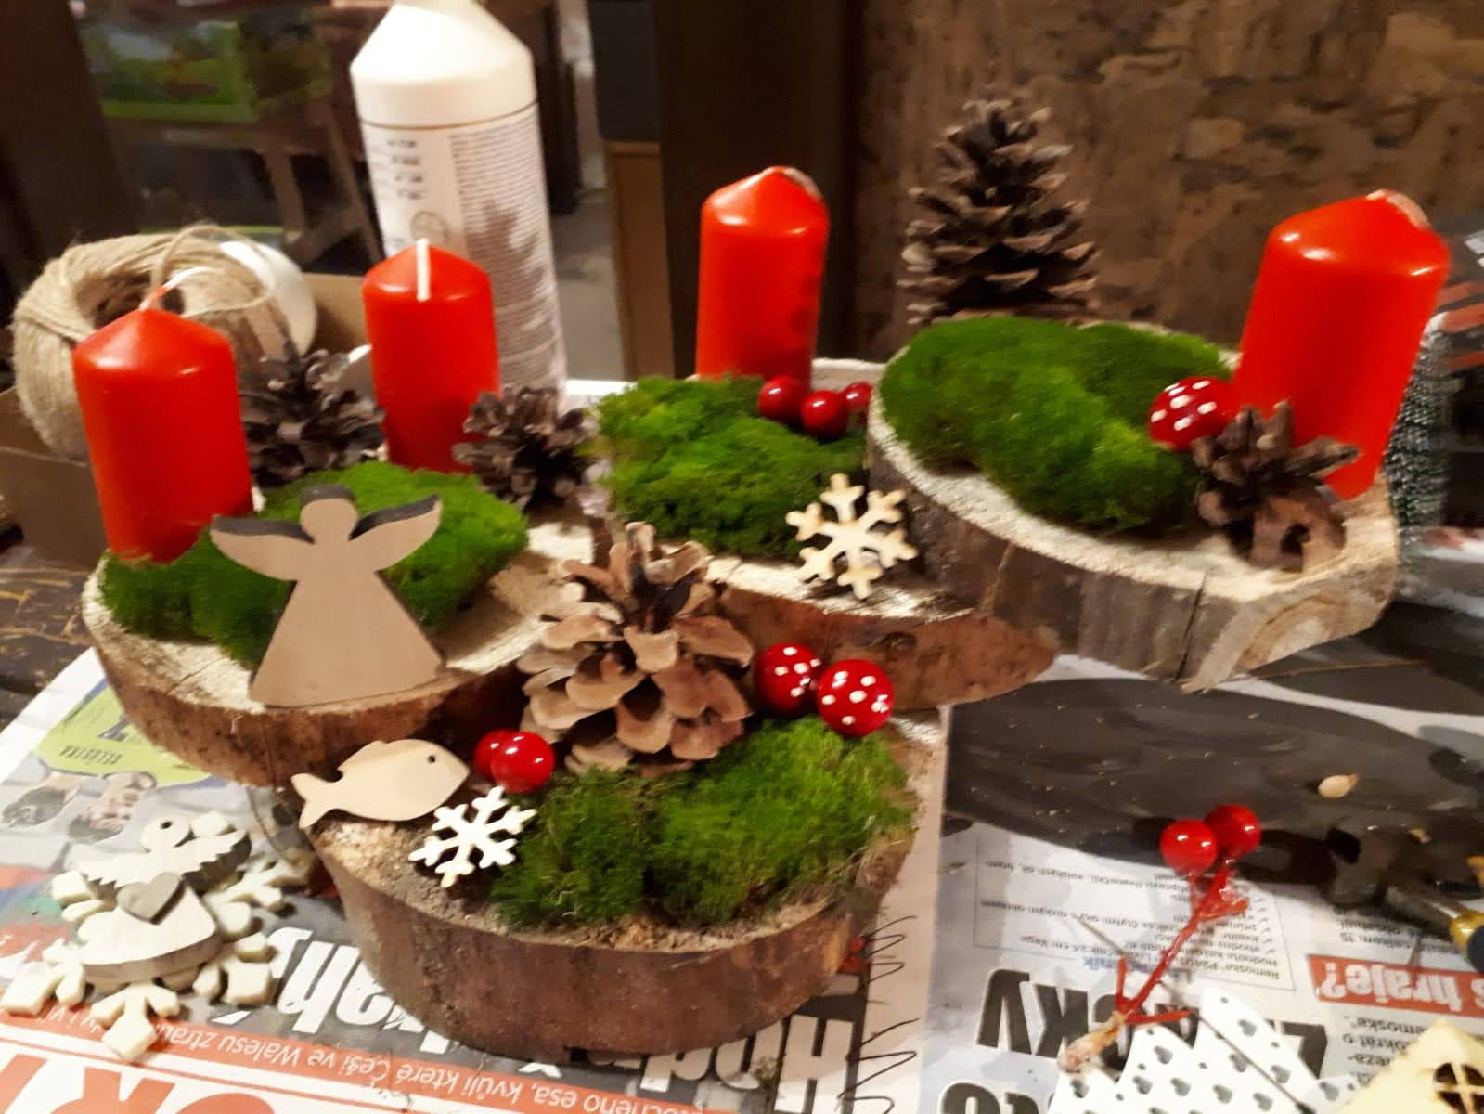







**DĚTIČKY Z HERNIČKY VÁM PŘEJÍ VESELÉ VÁNOCE**

**Vážení spoluobčané, sousedky a sousedé**,

dovoluji si vás oslovit touto cestou v čase adventním, abych vás pozdravil a popřál vám vše dobré. Nerozepisuji se do Bukováčku příliš často a když, tak ve věcech organizačních a stroze úředních. Nyní využívám čas předvánoční, příhodný pro zamyšlení i bilancování s blížícím se koncem roku, ale zvláště pak také z toho důvodu, že příležitosti pro naše společná setkání jsou krutě omezována.

Především vám všem chci poděkovat za podporu obecních aktivit, ale také za součinnost při všem ostatním dění na Velké Bukové, v Kalubicích na Malé Bukové, na samotách nebo chatách. Zvláště chci poděkovat zaměstnancům obecního úřadu a zastupitelům obce za jejich poctivou práci pro obec. Naše životy byly a jsou ovlivňovány protipandemickými opatřeními, která různou měrou zasáhla do životů nás všech. Všechno dění na pracovištích, ve školách, ve veřejném prostoru, v politice, v médiích i v rodinách je pozměněno oproti běžnému stavu, na který jsme byli po dlouhá léta zvyklí.

Nebudu zde vyjmenovávat co bylo dobře a co špatně, s čím máme být spokojeni a kde jsou chyby. Takové hodnocení si musí udělat každý sám, podle svého rozumu, neboť jsem přesvědčen, že dobré není třeba chválit, pochválí se samo. No a na tom špatném je nutno pracovat, aby bylo lepší, protože samo od sebe se to k lepšímu nepohne. A nebudu psát nic ani o tom, co bude nutné v roce 2022 udělat a kolik to bude stát nebo co bude dražší a o kolik. To si můžete přečíst v zápisech ze zasedání zastupitelstva, nebo si to můžete přijít na zasedání vyslechnout a diskutovat o tom anebo si o tom se mnou nebo s někým ze zastupitelů popovídáte až se potkáme.

Přeji vám všem klidné a pohodové vánoční svátky a Nový rok. Přeji vám radost z prožité přítomnosti, štěstí z okamžiků strávených s rodinami a všemi vám blízkými lidmi a také samozřejmě radost z vánočních dárků a radost z radosti druhých, nejvíce však dětí, kterým nejvíce Vánoce patří. Do nového roku 2022 všem přeji pevné zdraví a velkou náruč spokojenosti. A také vám přeji abyste se setkávali s porozuměním, pokorou a tolerancí a měli dostatek sil a vůle překonávat všechny nepřízně a překážky, které se vám postaví do cesty.

Ať vám Betlémská hvězda září na kouzelné Vánoce naplněné klidem a mírem a v novém roce ať vás provází zdraví, optimismus, naděje, spokojenost, láska a radost z úspěchů.

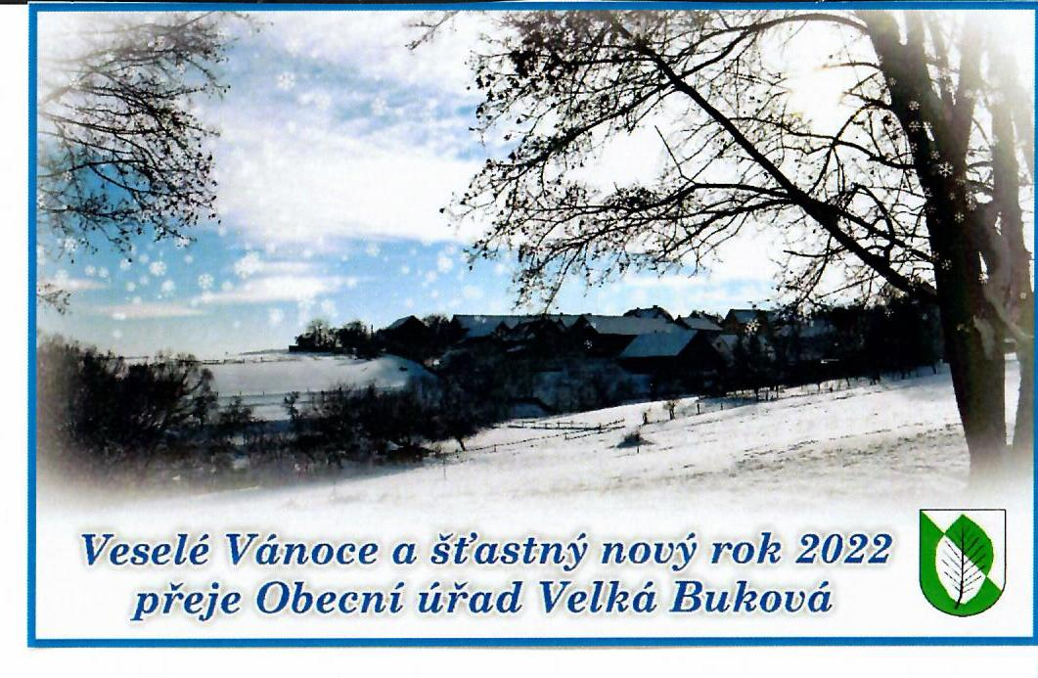Pavel Moucha

**Zápis z 21. veřejného zasedání zastupitelstva obce Velká Buková,**

**které se konalo dne 18.listopadu 2021 od 19:00 hodin v hospůdce  Na Kovárně.**

Členové zastupitelstva:

Přítomni: Ing. Pavel Moucha, Petr Matějovský, Vladimír Svoboda, Václav Matějovský, Eva Nejedlá, Doc. Ing. Zdeněk Ledvinka CSc.

Omluveni : Petr Adamec.

**K bodu č. 1: Zahájení**

Starosta obce přivítal přítomné, přečetl program a konstatoval, že schůze zastupitelstva obce je usnášení schopná, jmenoval zapisovatele a ověřovatele zápisu.

Zapisovatel: Eva Nejedlá

Ověřovatelé zápisu: Václav Matějovský, Vladimír Svoboda

Program:

1. Zahájení
2. Kontrola usnesení minulého ZO
3. Návrh rozpočtu pro rok 2022
4. Nová obecně závazná vyhláška obce o poplatcích za odkládání komunálního odpadu
5. Prodej objektu požární zbrojnice v Kalubicích
6. Prodej části pozemku p.č. 1197
7. Sponzorské dary a příspěvky
8. Rozpočtová změna č.5
9. Úprava kupních cen pozemků a nájemních nebo pachtovních cen pozemků.
10. Různé
11. Diskuze

**Usnesení č. 31/2021**

Zastupitelstvo obce po projednání:

**Schvaluje –** program 21. veřejného zasedání zastupitelstva obce Velká Buková

**Hlasování: 6 -pro 0-proti 0 - zdrželi se**

**K bodu č. 2: Kontrola usnesení ze zasedání ZO ze dne 2. 9. 2021**

dvacátým veřejným zasedáním ze dne 2. 9. 2021 bylo uloženo starostovi a místostarostovi projednat změnu cen prodeje, nájmů a pachtů obecních pozemků. K projednání došlo dne 2. a 16. listopadu a v bodě č 9 bude podán návrh na změny cen.

**Usnesení č. 32/2021**

Zastupitelstvo obce po projednání:

**Bere na vědomí -** zprávu o provedené kontrole usnesení z minulého zastupitelstva konaného dne 2.9.2021.

**K bodu č. 3:**  **Návrh rozpočtu pro rok 2022**

Rozpočet byl navržen v obdobné struktuře jako pro roky 2019 - 2021. Příjmy byly navrženy podle průměrného plnění v posledních letech s výjimkou prodeje pozemků. Celkově je navržen mírný nárůst, celkem asi o 6% oproti roku 2021. Pro rok 2022 je navržen plán celkových příjmů 4.664.000,- Kč. Do investic byla zapojena částka na kanalizaci a ČOV (8 mil. Kč projekční činnost pro kanalizaci, ČOV a VŘ a přípravné práce).  Ostatní výdaje jsou navrhovány obdobně jako v minulých letech a týkají se především běžného provozu obce. Celkově jsou pro rok 2022 navrhovány výdaje ve výši 13.710.000 a rozpočet se schodkem 9.046.000,- Kč. Schodek bude financován z běžného účtu obce, kde je v současné době dostatečná finanční zásoba. Návrh rozpočtu bude vyvěšen na úřední desce a elektronické úřední desce tak, aby mohl být příštím VZ schválen.

**Usnesení č. 33/2021**

Zastupitelstvo obce po projednání

**Bere na vědomí :** informaci o návrhu rozpočtu

**K bodu č. 4 : Nová obecně závazná vyhláška obce o poplatcích za odkládání komunálního odpadu.**

Zákon 541/2020 novelizoval zákon č. 565/1990 Mimo jiné z něj vyplývá povinnost pro všechny obce převzít zodpovědnost za shromažďování a odkládání odpadů produkovaných občany a vlastníky nemovitostí. Jsou základní dvě možnosti poplatků 1) Poplatek za obecní systém odpadového hospodářství

2) Poplatek za odkládání komunálního odpadu z nemovité věci – a) na základě hmotnosti

b) na základě objemu.

Správcem poplatku je obecní úřad . Povinná účinnost nové vyhlášky je od 1.1.2022 a proto je nutné ji schválit ještě v letošním roce. Bohužel je zatím dost nejasností a obec se bude snažit s MV ČR prokonzultovat návrh vyhlášky. Do konce listopadu budou ještě probíhat školení a konzultace. Metodická doporučení MV mimo jiné uvádí, že obec není povinna zavést na svém území poplatky za komunální odpad. Není tedy vyloučena ani ta možnost, že vyhláška nebude.

**Usnesení č. 34/2021**

Zastupitelstvo obce po projednání

**Bere na vědomí:** Informaci o vyhlášce o poplatcích za odkládání komunálního odpadu

**K bodu č. 5 : Prodej objektu požární zbrojnice v Kalubicích**

O odprodej požádal pan Z. L. Stavba je na pozemku p.č. st. 86/2 v k.ú. Kalubice s výměrou 28 m2. V KN je zapsán pozemek jako zastavěná plocha a nádvoří. Stavba je obcí dlouhodobě nepoužívaná a byla do současné doby pronajímána jako skladiště. Stavba je v chátrajícím stavu a není záměr ji využívat a investovat do její opravy. Účetní hodnota budovy byla k 31.12.2020 1707,- Kč . Cena je stanovena jako součet zůstatkové ceny a ceny pozemku (100 Kč/m2) na částku 5000 Kč (zaokrouhleno na 1000) s nákladem kupujícího na uhrazení vkladu do katastru nemovitostí) Záměr prodeje byl zveřejněn v zákonné lhůtě.

**Usnesení č. 35/2021**

Zastupitelstvo obce po projednání

**Schvaluje:**  prodej objektu požární zbrojnice v Kalubicích, p.č. st. 86/2

za kupní cenu 5.000 Kč

**Hlasování: 5 - pro 0 -proti 1 - zdržel se**

**K bodu č. 6 : Prodej části pozemku p.č. 1197**

O prodej části pozemku požádal majitel sousedního pozemku p.č. 1204, který je územním plánem vymezen jako zastavitelná plocha. Nový majitel, O.Š. připravuje pozemek ke stavbě rodinného domu a plochu vybočující z linie pozemku obecní cesty chce využít jako vjezd na pozemek. Plocha je o výměře cca 40 m2. V případě prodeje by byla plocha oddělena GP pořízeným na náklady kupujícího. Cena pozemku byla stanovena 100 Kč/m2. Záměr prodeje byl zveřejněn v zákonné lhůtě.

**Usnesení č. 36/2021**

Zastupitelstvo obce po projednání:

**schvaluje** – Prodej části obecního pozemku p.č. 1197 o výměře přibližně 40m2 (bude upřesněno geometrickým plánem na náklady kupujícího).

**Hlasování: 6 - pro 0 -proti 0- zdržel se**

**K bodu č. 7 : Sponzorské dary a příspěvky**

Starosta obce navrhl podpořit finančním darem tradičně mateřské školy a školní družiny v okolních obcích kam dochází děti z Velké Bukové. Zatím požádala pouze MŠ Roztoky, ale žádosti přichází většinou počátkem prosince. Celková částka nepřesáhne 10.000 Kč

**Usnesení č. 37/2021**

Zastupitelstvo obce po projednání:

**Schvaluje :** finanční dary pro mateřské školy a školní družiny v obcích Městečko, Roztoky a Křivoklát.

**Hlasování: 6 - pro 0 -proti 0- zdržel se**

**K bodu č. 8: Rozpočtová změna č. 5**

Rozpočtová změna obsahuje rozdělení položek ze kterých dosud nebylo čerpáno v rámci paragrafů a v nečerpaném paragrafu 2321 Odvádění a čištění odpadních vod bylo provedeno posílení 3745 Péče o vzhled obcí a veřejnou zeleň, 6171 Činnost místní správy a 6409 Ostatní činnosti jinde nezařazené. Důležitou změnou je přijetí 981421,- Kč na dotacích. Částka 145.540 Kč byla výdajem obce jako daň z příjmů a současně jako příjem (obec je osvobozena od daně, ale povinna podat daňové přiznání a daň proúčtovat).

**Usnesení č. 38/2021**

Zastupitelstvo obce po projednání:

**schvaluje –** rozpočtovou změnu č.5

**Hlasování: 6 - pro 0-proti 0- zdržel se**

**K bodu č. 9: Úpravy nájemních cen pozemků a nájemních nebo pachtovních cen pozemků**

Zastupitelé již v minulých letech jednali o potřebách úprav cen. Poslední změna byla provedena pravděpodobně v roce 2003 a i v té době se některé ceny použily z předchozího období. Pouze nákup pozemků obcí byl stanoven v základní ceně na 156 Kč/m2 . V současné době obec prodává pozemky v obci (pozemkový nesoulad, nebo odkup drobných účelových pozemků) 100 Kč/m2, prodej pozemků kolem rekreačních chat 150 Kč/m2, pronájem orné půdy 400 Kč/ha, pronájem ostatní zemědělské půdy (louky pastviny zahrady a ostatní plochy užívané jako louky nebo zahrady) 200 Kč/ha a nájem pozemků kolem chat je 3 Kč/m2. Změna byla navržena jako 100% navýšení současných cen s účinností od 1.1.2022. V případě nájmů a pachtů budou do konce roku vyhotoveny nové smlouvy.

**Usnesení č. 39/2021**

Zastupitelstvo obce po projednání:

**Schvaluje – s účinností od 1.1.2022**  změnu cen nájmu a pachtu obecních pozemků:

* orná půda na částku 800 Kč za ha/rok,
* trvalé travní porosty, pastviny ostatní plochy využívané jako louky, pastviny, zahrady 400 Kč za ha/rok,
* pozemky v chatových osadách 6 Kč za m2/rok

změnu cen prodeje obecních pozemků

* pozemky v obci (pozemkový nesoulad, nebo odkup drobných účelových pozemků) 200 Kč/m2
* pozemky v chatových osadách 300 Kč/m2

**Hlasování: 5 - pro 0 -proti 1 - zdržel se**

**K bodu č. 10: Různé**

* 27.11 přivezení a postavení vánočního stromu na návsi, 28. 11 zdobení a rozsvícení bez slavnostního shromáždění a
* Prořez stromů zasahujících do el vedení bude proveden 9.12.2021

**K bodu č. 11: Diskuze**

* V . Matějovský : prořezat pod dráty je potřeba také břízy u rybníka
* V. Svoboda : Je voda z vrtu již oficiálně pitná? – odp. P. Moucha : ano byly provedeny potřebné rozbory kvality vody, vydáno souhlasné stanovisko krajské hygienické stanice a vodoprávním úřadem vydán kolaudační souhlas
* T. J.: Bude ještě schůzka ohledně kanalizačních přípojek, a kdy bude vydáno stavební povolení? - odp. P. Moucha : To nevím, ale zeptám se na stavebním úřadě
* V. K : navrhl prosekávat cestu (chodník) mezi silnicí a parcelami k Vrbičkám a k urnovému háji
* T. J: požádal starostu o zakoupení růží pro výsadbu k soše Sv. Václava - P. Moucha poděkoval Jandovým za péči o plochu u sochy

schůze byla ukončena ve 21:00 hodin

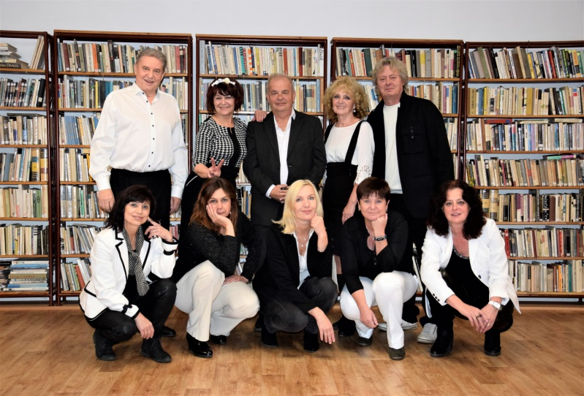

**VESELÉ VÁNOCE PŘEJÍ LUMÍROVCI**

**Počasí na Bukové**

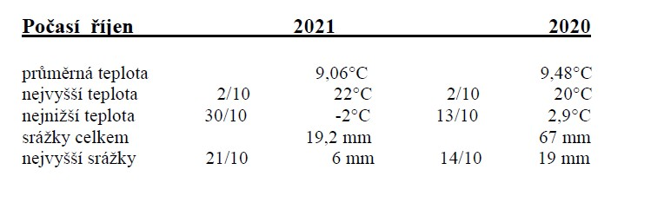

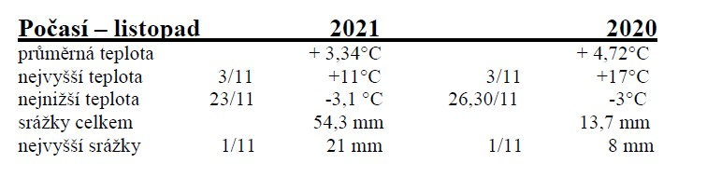

*Narozeniny 60+*

***NAROZENINY v měsíci říjnu slavili :***

*Matějovská M. 1946*

***NAROZENINY v měsíci listopadu slavili***

*Zýka J. 1947*

B l a h o p ř e j e m e!

Pokud by někdo z jakéhokoliv důvodu nechtěl být v této rubrice zveřejňován,ať toto oznámí v kanceláři OÚ Velká Buková. Zveřejněné informace nejsou v rozporu se zákonem č.268 o matrikách z roku 1949,neboť byly získány z alternativních zdroj

**Alžběta Kopecká**

zemřela náhle

dne 25.října 2021

ve věku nedožitých 95 let.

Čest její památce.

BUKOVSKÁ INZERCE

**Kadeřnictví**

pánské,dámské,dětské.. možnost zakoupení dárkových poukazů.

Kontakt: Štěpánka Matějovská, Velká Buková 49, tel: 602819735

………………………………………………………………………………………………………………………..

### Masáže

Kompletní ošetření pohybového aparátu, elektro léčba, stimulace akupunkturních bodů, baňkování a další…Možnost zakoupení dárkových poukazů.

Kontakt: Alena Dufková – objednávky u p.Šretrové tel: 724774147

……………………………………………………………………………………………………………………..

**Krmiva pro zvířata**

Pro psy,kočky, slepice,králíky a další…na objednání do týdne..rozvoz domů. Velký výběr granulí pro psy a kočky.Nyní slunečnice 33Kč/kg.

kontakt Eliška Šretrová 724774147

…………………………………………………………………………………………………………………….

**Vizážistka**

Večerní líčení , denní líčení, svatební líčení,modeláž nehtů gellak

Kontakt: Adéla Guldanová, Velká Buková 122,tel: 703 636 066

…………………………………………………………………………………………………………………………..

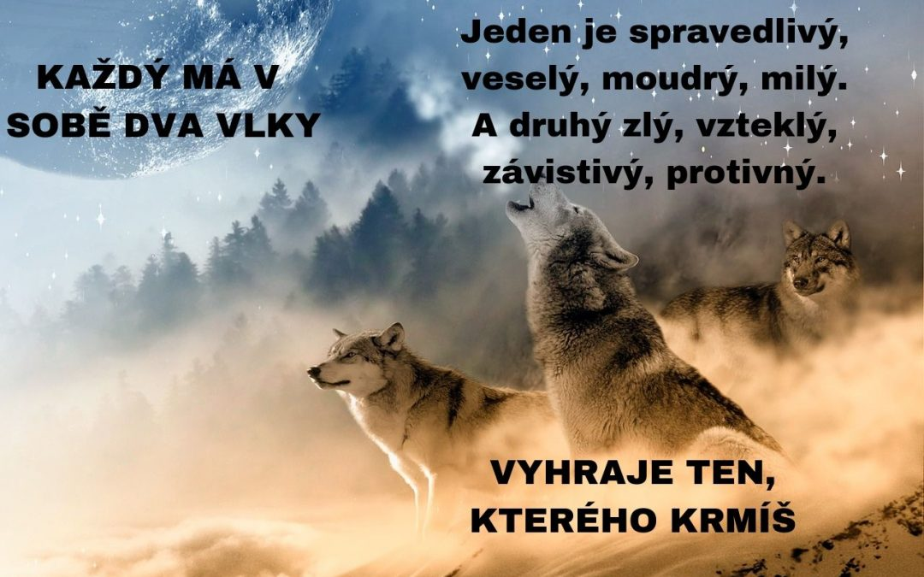

KŘÍŽOVKA



V dnešní tajence najdete dokončení jedné z prosincových pranostik. Prosinec proměnlivý a vlahý- nadělá nám zima……………tajenka

Vodorovně:

**1.)**pouťová atrakce(7), potomek(3); **2.)**dvoje(5),anglicky nářadí(4), chem.zn.kyslíku(1); **3.)**zázrak(3),zastarale rovněž(4),neobutý(3); **4.)**dřevo(4),kyselina(6); **5.)**Tajenka(10);

**6.)**anglicky ona(3),anglická předložka(2),šatní škůdce(3),umělecká škola(2); **7.)**Okresní stavební bytové družstvo(4),označení mouky(2),infekční činitel(3),chem.zn.draslíku(1);**8.)**pokryv ptačího těla(4),vývojová období(6); **9.)** zdrobněle literární výtvor(6), obrněné vozidlo(4); **10.)** kajícník(6),nářečně jinam(4);

Svisle:

**A.)** český herec Jiří(5),vulkán(5); **B.)**prodejna pro kutily(3), atletická disciplina(3),snění(3),chem.zn.síry(1);

**C.)**hon(3),SPZ Španělska(1),štafle(6);**D.)** část vozu(2),dívčí jméno(4), hospodářská nádoba(4);**E.)**sestra matky(4),mravní základ(4), SPZ Klatov(2); **F.)**táta(4),masa (5), plus(1); **G.)** slovensky co(2), míti rád(8); **H.)** severské zvíře(3),účetní strana(3),chem.zn.jodu(1),mužské jméno(3); **CH.)**africký slon(3), záření(2),moč(5); **I.)**část obličeje(3),zdrobnělě hlodavec(5), SPZ Kroměříže(2);

***Obecní úřad Velká Buková nabízí občanům tyto služby :***

ověřování pravosti podpisu 30,-

ověřování pravosti listin 30,-

**kopírování listin:**

1 strana A 3 4,-

1 strana A 4 2,-

2 strany 3,-

výpis z RT 100,-

změna trvalého pobytu 50,-

psí známka 35,-

jednorázová zn.popelnice 71,-

pytle na odpad vč.známky 95,-

roční známka popelnice

**Půjčení:**

Lešení 1 sada 5,-/den

Vozík za auto 25,-/den

Žebřík hliník 10,-/den

Žebřík výs.kola 15,-/den

Doprava autem 6,-/km

**Práce s traktorem:**

Práce s čelním nakladačem, s přívěsem 500,-/hod.

Traktor + mulčovač 600,-/hod.

Zapůjčení kontejneru 200,-/den

Ceny za půjčení jsou platné pro vlastníky nemovitostí v katastrech obcí Velká Buková, Kalubice,Malá Buková

*Bukováček - místo vydání : Velká Buková*

*Vydává Obecní úřad Velká Buková , IČO 244 571*

*Registrováno u M i n i s t e r s t v a k u l t u r y*

*pod evidenční značkou číslo: MK ČR E 10806*

*Náklad : 70 kusů Cena : 4,- Kč*